1有限冲击响应（FIR）滤波器设计

为了进一步去除信号中的噪声成分，我们在FIR Filter类中实现了自适应滤波功能。

1.1**doFilter方法的实现**

**doFilter方法**负责处理输入的信号值，并通过滤波器系数计算输出结果，使用一个缓冲区来存储最近的输入值，并通过与系数相乘后求和得到滤波输出。它接受一个输入值 v，将缓冲区中的数据向右移动一位，最旧的数据会被舍弃，之后将最新的输入值 v 放入缓冲区的最前面，执行点乘操作（每个缓冲区元素与对应的系数相乘），然后求和，得到滤波结果。

1.2doFilterAdaptive方法

定义三个参数signal-当前输入的信号样本、noise-与信号相关的噪声或误差、learningRate-学习率，控制滤波器系数更新的速率。同 dofilter 方法，更新输入缓冲，使用更新后的缓冲区数据和当前系数计算预测值。根据输入的噪声和学习率动态调整滤波器的系数，以改进未来的预测和滤波性能。最后返回基于当前系数的预测值。

1.3滤波器参数设计与计算

1.3.1输入参数

sampling_rate:信号的采样率（单位：Hz）。cutoff_frequencies:字典类型，包含三个关键的频率参数：highpass_cutoff:高通滤波器的截止频率（单位：Hz）。bandstop_cutoff_start:带阻滤波器的起始截止频率（单位：Hz）。bandstop_cutoff_end:带阻滤波器的结束截止频率（单位：Hz）

1.3.2

计算奈奎斯特频率，奈奎斯特频率是采样频率的一半，代表可被正确采样的最高频率。

$$F_{s}=\frac{f}{2}$$

确定过渡带宽，高通滤波器的过渡带宽是截止频率到0或奈奎斯特频率中较小的一个。得到带阻滤波器起始端的过渡带宽以及带阻滤波器结束端的过渡带宽。滤波器的总过渡带宽是所有计算过渡带宽中的最小值，这决定了滤波器的阶数。

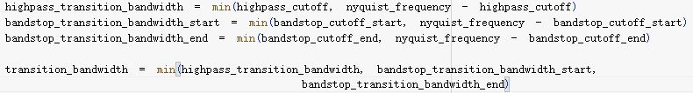

Figure 1.1 code to ensure transition bandwidth

1.3.3计算滤波器系数数量

根据过渡带宽计算系数数量。系数数量越多，滤波器的设计可以更精确，但计算量也更大。系数数量通常取决于过渡带宽的倒数。保证系数数量为奇数（确保滤波器的线性相位特性）。

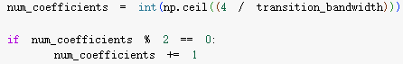

Figure 1.2code to calculate the number of coefficients of filter

1.3.4计算FIR滤波器的系数

生成一个0到 num_coefficients-1 的序列, 通过sinc函数，使用之前计算的参数生成每个滤波器特性（高通和带阻）的理想冲击响应。分别为带阻滤波器的起始和结束截止频率计算参数。

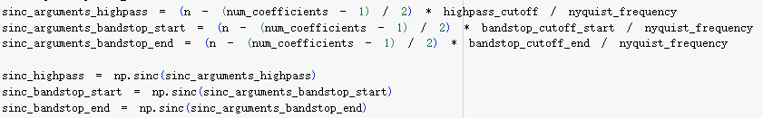

这些参数用于计算相应的sinc函数值，分别对应高通和带阻滤波器的截止频率。sinc函数值是理想滤波器的冲击响应。

2.1主函数

2.1.1初始化参数

设置采样率为1000Hz，这是处理ECG数据的常用采样率；定义一个字典，包含滤波器设计需要的截止频率参数：highpass_cutoff:0.1Hz，设置为极低的截止频率，可能用于去除直流偏移。bandstop_cutoff_start和bandstop_cutoff_end:分别为49Hz和51Hz，定义了一个50Hz的带阻滤波器，通常用于消除电源线（如欧洲地区）的干扰。调用 calculate_fir_coefficients 函数计算基于上述采样率和截止频率的FIR滤波器系数

2.1.2创建FIR滤波器实例

使用计算得到的滤波器系数创建一个FIR滤波器实例，用于处理无噪声ECG数据。再次使用相同的系数创建一个FIR滤波器实例，用于处理有噪声的ECG数据。

2.1.3加载ECG数据

调用 load_noise_free_ecg 函数加载无噪声的ECG数据。再调用 load_noisy_ecg 函数加载有噪声的ECG数据。创建一个空列表，用于存放处理后的无噪声ECG数据。创建另一个空列表，用于存放处理后的有噪声ECG数据。

2.2结果分析

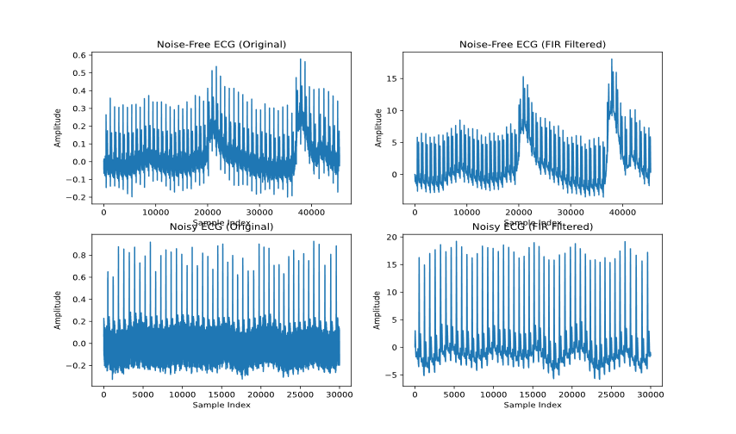

左上角的Noise-free ECG（original）显示的是原始的无噪声心电图信号。可以观察到标准的ECG波形，包括P波、QRS复合波和T波。这个信号看起来非常规则，幅度和周期性均保持一致，没有明显的噪声或干扰。

右上角的Noise-Free ECG (FIR Filtered) 这是经过FIR滤波处理后的无噪声ECG信号。可以看到，滤波器保留了ECG信号的基本特征，如P波、QRS复合波和T波的形状和时间位置。滤波后的信号显示出较好的平滑效果，幅度略有减小，这是由于滤波器对信号的某些频率成分进行了抑制。

左下角的Noisy ECG (Original)显示的是含有噪声的原始ECG信号。噪声来源于电源线干扰、设备噪声或体内干扰等。噪声的存在使得ECG信号的波形看起来较为杂乱，尤其是在QRS复合波的尖锐部分，信号的细节不如无噪声信号清晰。

右下角的Noisy ECG (FIR Filtered) 是经过FIR滤波处理的有噪声ECG信号。滤波器有效地减少了噪声成分，使得ECG的主要波形特征更加清晰。滤波后的信号恢复了类似无噪声信号的规整波形，表明FIR滤波器在去除噪声和保留信号关键特征方面表现良好。

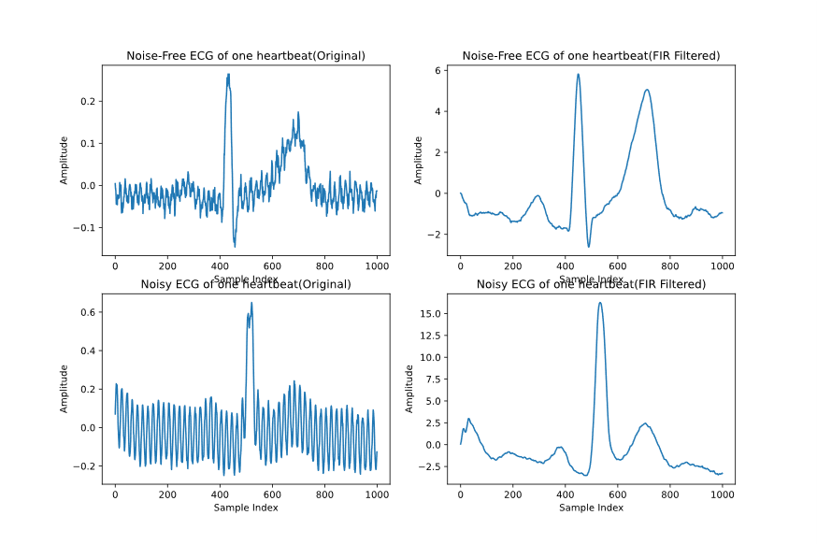

左上角Noise-Free ECG of one heartbeat (Original) 是一个无噪声心电图信号的单个心跳，清晰显示了ECG的典型特征，包括P波、QRS复合波和T波。信号幅度相对较小，整体波形非常清晰，没有明显的干扰或噪声。

右上角Noise-Free ECG of one heartbeat (FIR Filtered) 是同一无噪声心电图信号经过FIR滤波后的结果。滤波处理显著增强了信号的幅度，同时保留了ECG的所有主要特征，包括P波、QRS复合波和T波的形状和时间位置。这表明FIR滤波器在增强信号的同时，未引入额外的失真或改变信号的基本特性。

左下角Noisy ECG of one heartbeat (Original) 显示的是含有明显噪声的ECG信号的单个心跳导致原始ECG信号波形的细节部分被干扰，难以分辨清楚。

右下角Noisy ECG of one heartbeat (FIR Filtered) 经过FIR滤波处理的同一有噪声ECG信号。滤波器成功去除了大部分背景噪声，并显著恢复了ECG信号的清晰度和可读性。滤波后的信号展示了清晰的P波、QRS复合波和T波，与无噪声信号的滤波结果类似。信号幅度被放大，峰值更加突出。

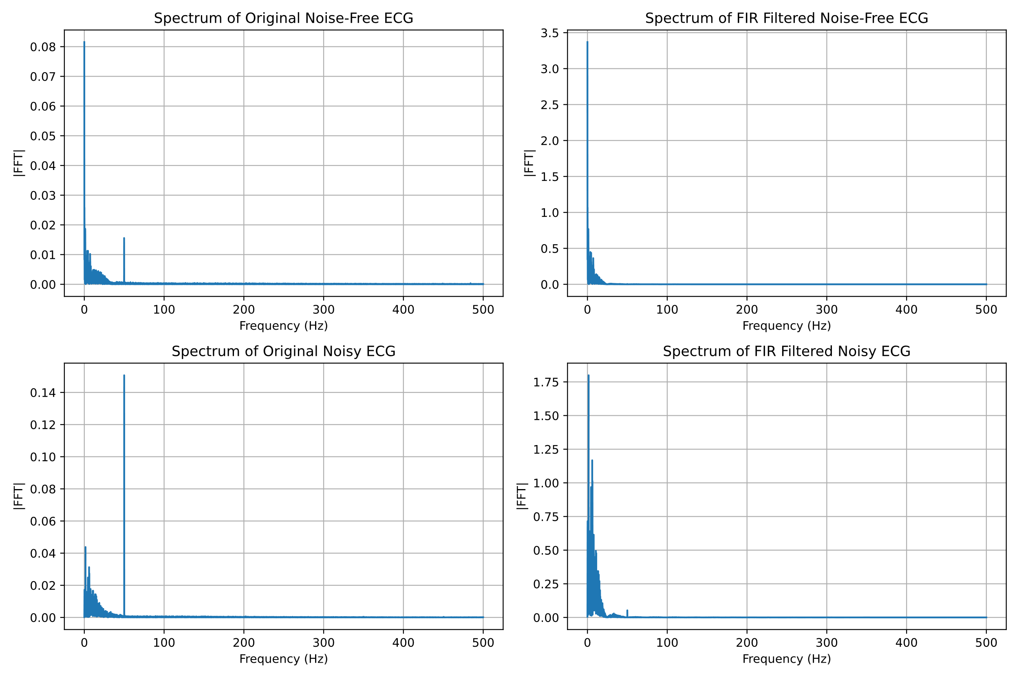

左上角Spectrum of Original Noise-Free ECG是无噪声ECG信号的原始频谱。图中显示主要的能量集中在较低频率区域，特别是在0 Hz附近（直流分量）和其他较小的峰值，这些峰值代表了心电活动的基本频率。频谱中的能量随频率增加而迅速衰减。

右上角Spectrum of FIR Filtered Noise-Free ECG是经过FIR滤波处理后的无噪声ECG信号的频谱。滤波器显著减小了直流分量（0 Hz附近的峰值）和其他低频噪声。主要的心电信号频率被保留并被强化，显示出滤波器在保持信号关键特征方面的有效性。

左下角Spectrum of Original Noisy ECG是含有噪声的原始ECG信号的频谱。相比于无噪声信号，此图展示了在多个频率点上显著的能量增加，尤其是某些特定频率（如50 Hz或60 Hz的电源线干扰），以及在整个频谱范围内分布的广泛噪声。

右下角Spectrum of FIR Filtered Noisy ECG是经过FIR滤波处理的有噪声ECG信号的频谱。滤波处理明显减少了高频噪声的影响，并显著消除了电源线干扰的特定频率峰值。结果是一个更加清晰和专注于心电信号的主要频率成分的频谱。